Ленин о свержении буржуазии
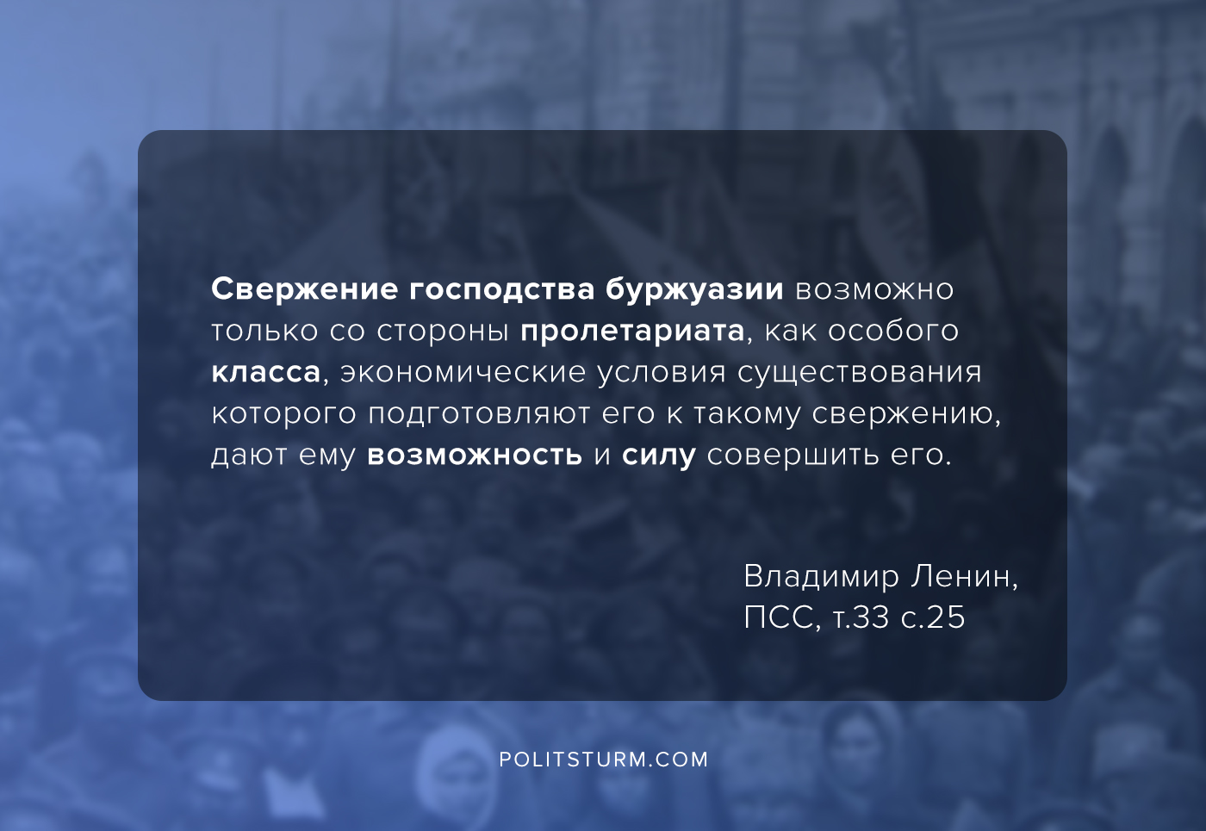

Оригинальная статья
2020-09-17

«Свержение господства буржуазии возможно только со стороны пролетариата, как особого класса, экономические условия существования которого подготавливают его к такому свержению, дают ему возможность и силу совершить его.»
В.И.Ленин, ПСС, т.33, с.25

Оригинальная статья

